**Currículo**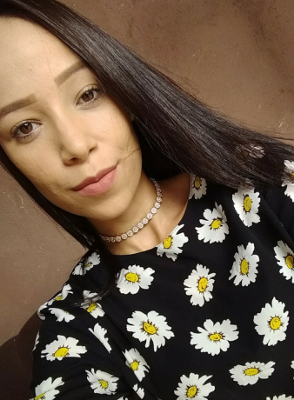

**\*INFORMAÇÕES PESSOAIS**

Nome: **LARRANE GONÇALVES SERRA**

23 anos, solteira, 0 filhos.

Endereço: QNN 19 CONJUNTO K - Ceilândia Norte DF

Email: [larranedf@gmail.com](mailto:larranedf@gmail.com)

Telefone/Wtzp: (61) 98611-2269

\***INFORMAÇÕES ACADEMICAS**

- Ensino Médio Completo

**\*INFORMAÇÕES ADICIONAIS**

Conhecimento básico : Word , Photoshop, Gmail

**Curso profissionalizante: Faturamento hospitalar**

* Recepção, Guias TISS, Autorizações, Pedidos Médicos, CBOS, CID
* Faturamento hospitalar, Tabelas de Honorários (AMB 90, 92, 99, LPM 96, CBHPM, CIEFAS), Tabelas de Taxas (SBH), Centro Cirúrgico, UTI, Fisioterapia (Avaliação, Cinesioterapia, Tens, US, Miopatias), Psicologia
* Análise de Contas Médicas, Medicamentos (BRASÍNDICE), Diluição de medicamentos, Estabilidade de medicamentos, Materiais (SIMPRO), Troca dos sistemas de Infusão
* Faturamento Eletrônico, Sistema Eletrônico, Tabelas de Domínios ANS, Sistema AMHPTISS

Inbra Curso – Professora Kátia (JAN/2019)

**\*TRABALHO REALIZADO**

**- FOREVER 21 –** Park Shopping **( 21/09/2014** a **04/09/2018)**

**\***Atendente de loja, recepcionar e atender o cliente, organização da loja

**\***Apoio operacional ao caixa (sistema linx)

**\***Apoio no estoque organização

**\***Apoio Visual Merchandising